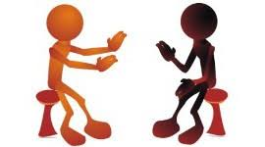

RAZGOVOR S PSIHOLOGOM NIJE BAUK
Autor: Ana Plazonić Fabian, prof.
Ukratko rečeno, psiholog je stručnjak sa završenim studijem
psihologije, znanosti koja se bavi proučavanjem, razumijevanjem,
objašnjavanjem i predviđanjem načina na koje ljudi svih uzrasta misle,
osjećaju ili se ponašaju.
http://skole.hr/dobro-je-znati/rijec-strucnjaka?news_id=285&fbclid=IwAR0piX-000htH2GtgeT8gdev1xH2NWzErVOyLoVDGiqv1v5xhL_8oT8ZgG8

